Inschrijvingsfiche (2017)
( 1 blad per kind- gelieve alle gegevens in te vullen nodige voor fiscale attesten)

Naam en voornaam kind ……………………………………………………………………………………
geboortedatum:……/……/……
Naam en voornaam van de ouder/voogd:………………………………………………………
Straat en nr.:……………………………………………………………………………………
Postnummer:………………………… Gemeente:……………………………
Telefoonnummers: …………/……………………………
Gsm mama: …………/……………………………
Gsm Papa:…………/………………………
Andere: …………/…………………………
Email adres:……………………………………………………….
Naam en Tel nummer van uw huisarts:………………………………………………………………
…………………………………………………………………………………………………………………………………………………………

Door wie zal uw kind afgehaald worden van het speelplein? ……………………………………………………………………………………………………………………………………………………………………
Heeft U uw kind de toestemming om op het einde van de voormiddag of op het einde van de dag alleen naar huis te keren? Ja/ Neen

Is uw kind allergisch? Zo ja, waarvoor?
……………………………………………………………………………………………………………………………………………………………………

Moeten er geneesmiddelen genomen worden op het speelplein?
Zo ja welke, wanneer en hoeveel.
……………………………………………………………………………………………………………………………………………………………………
Is uw kind onlangs ingeënt tegen Tetanus (de klem)?
……………………………………………………………………………………………………………………………………………………………………
Zijn er nog andere opmerkingen of specifieke aandachtspunten en welk gevolg dient daaraan te worden gegeven. ……………………………………………………………………………………………………………………………………………………………………
……………………………………………………………………………………………………………………………………………………………………
Enkel voor kinderen die het eerste leerjaar beëindigd hebben: Kan uw kind zwemmen? Ja / Neen
Zo ja, geeft u hierbij de toestemming dat uw kind in het diepe water gaat? Ja / Neen

Ik verklaar hierbij geen bezwaar te hebben dat foto’s worden genomen van mijn kind en dat deze voor publicatie aangewend worden.
Ik ben akkoord met het algemeen reglement van het speelplein Vzw de Kastanjes dat ik verklaar ontvangen te hebben.

Handtekening ouder/voogd,
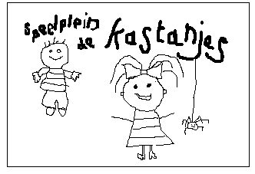Datum …………/………/…………

